
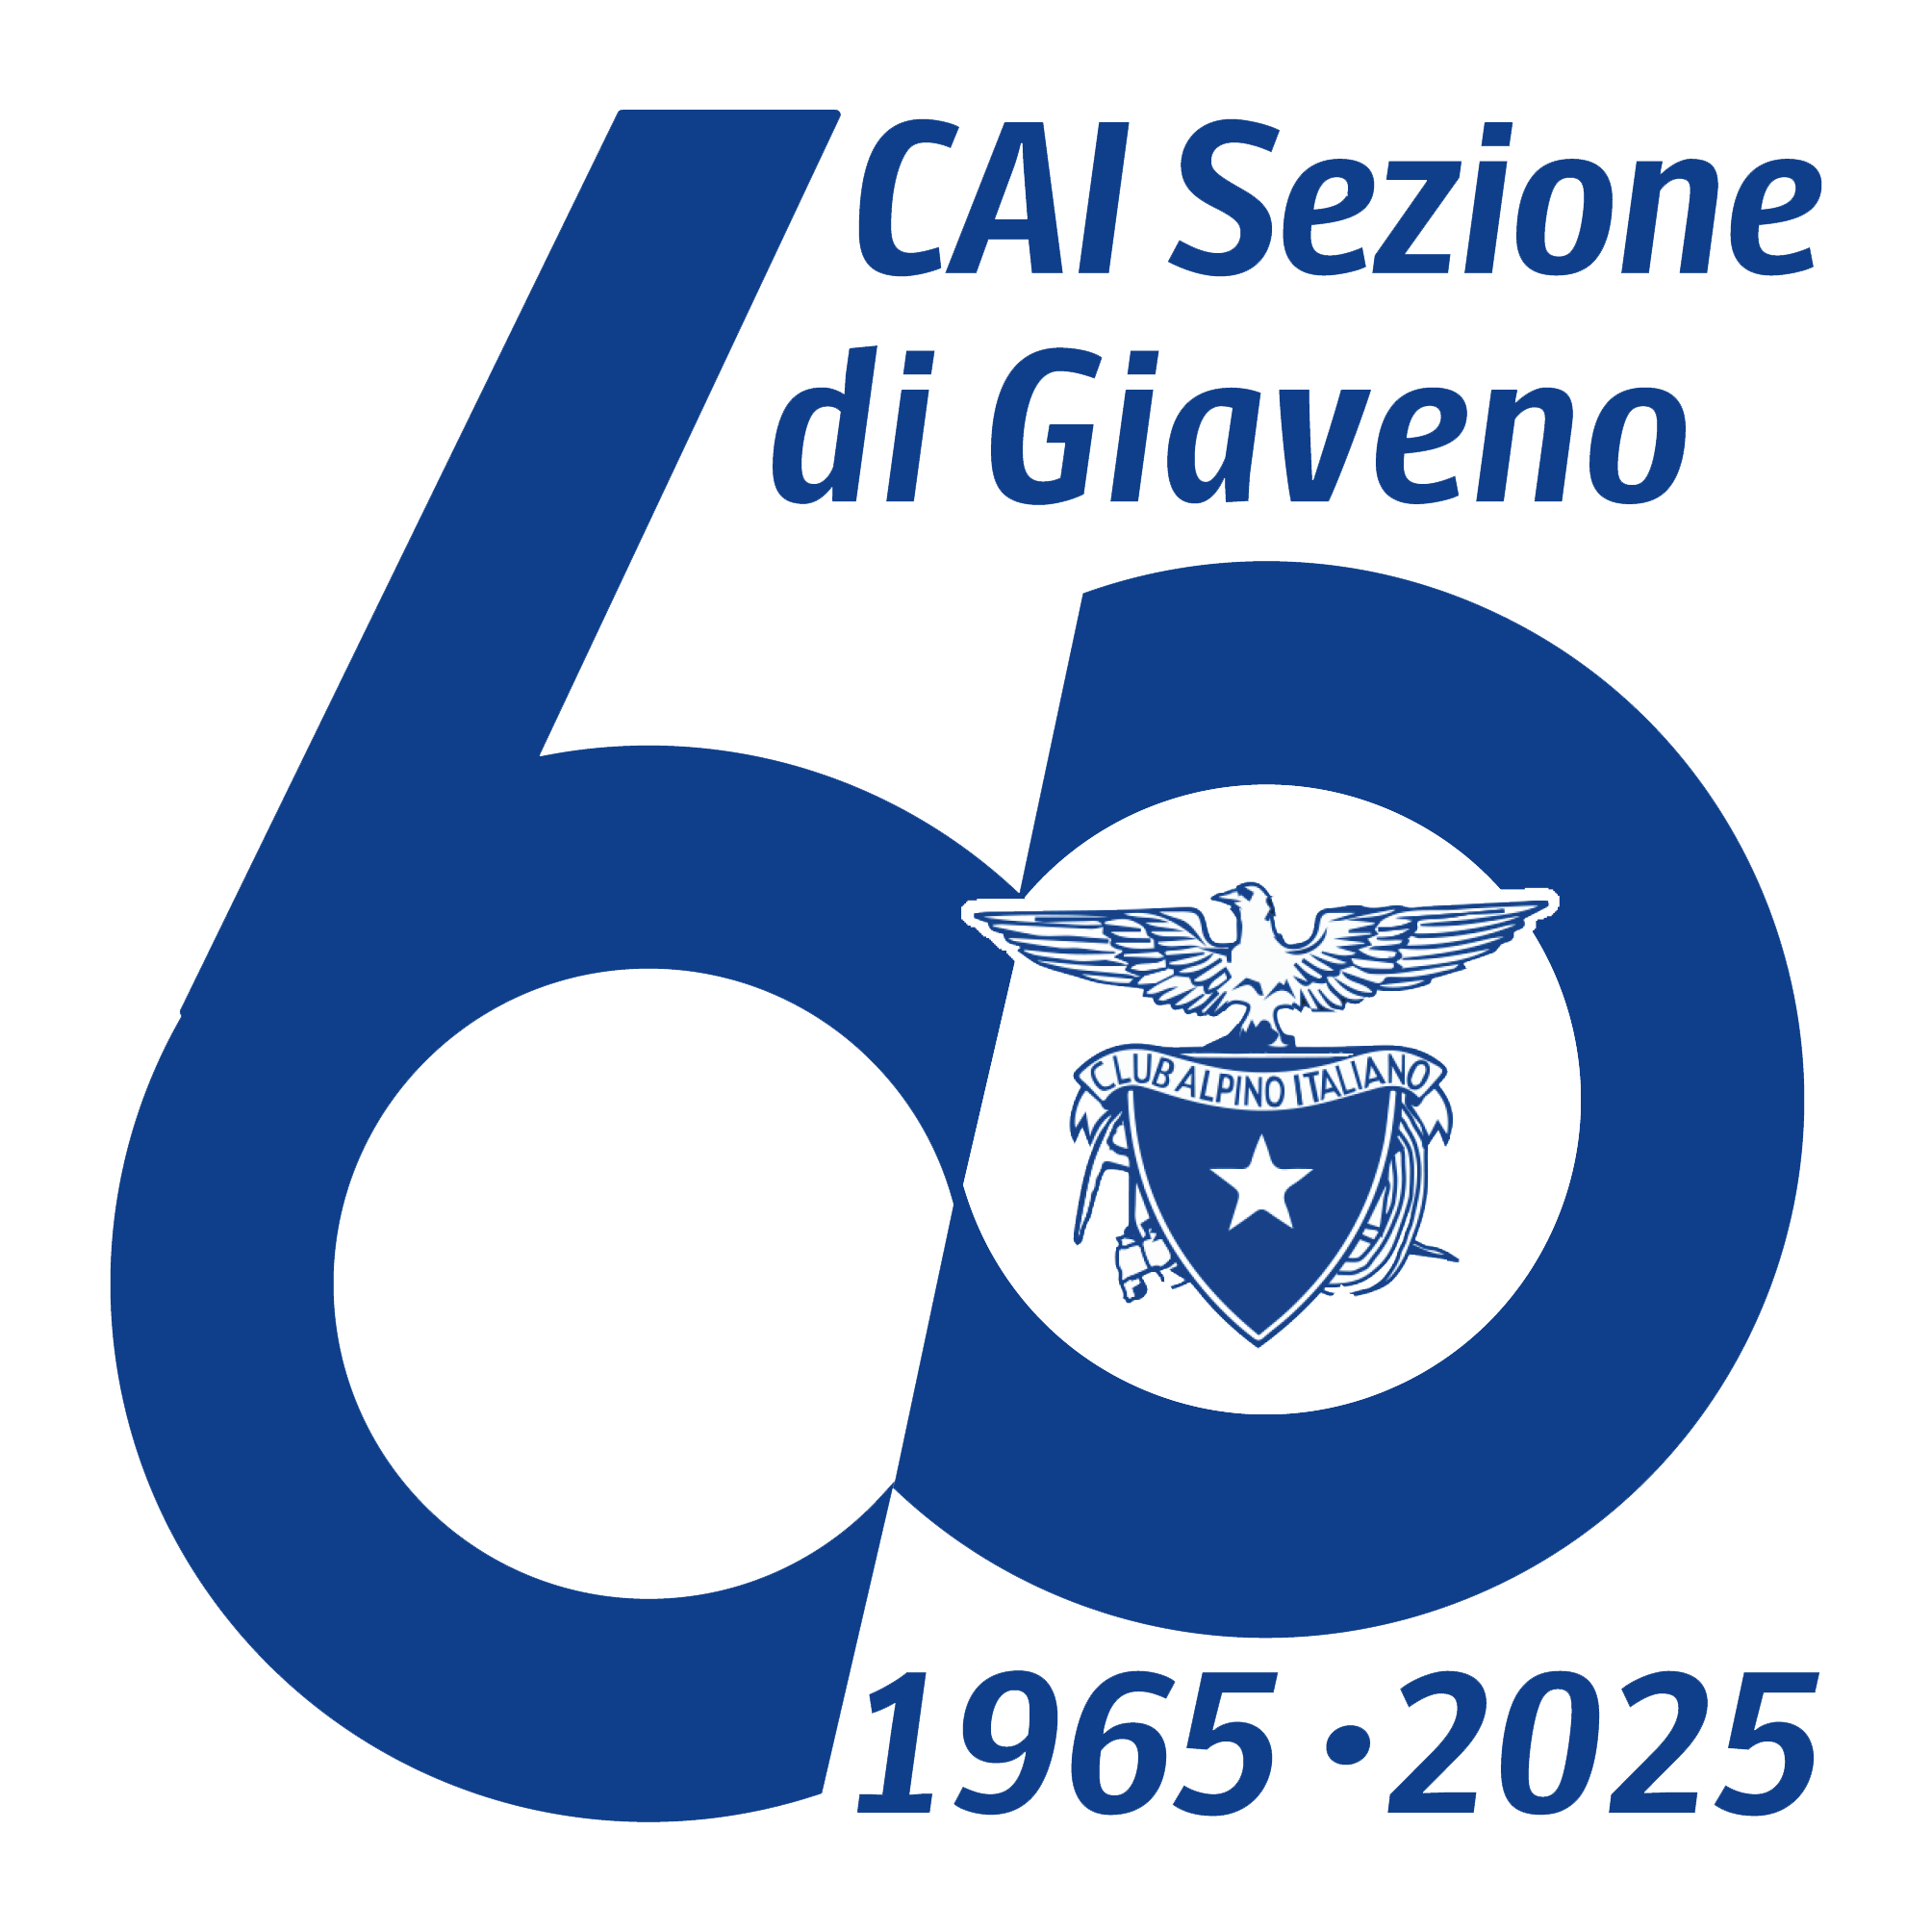
CLUB ALPINO ITALIANO
SEZIONE DI GIAVENO

Piazza Colombatti n. 14 - 10094 Giaveno (Torino)

Cell. 339-5755995

www.caigiaveno.com - info@caigiaveno.com

Facebook: Cai Sezione di Giaveno

Sabato 15 marzo 2025

Ore 15.00

ASSEMBLEA ORDINARIA ANNUALE

DEI SOCI

presso la Sede Sociale del
Club Alpino Italiano

Piazza Colombatti 14 – Giaveno

